프로토타입 상세 내용 및 테스트 케이스
프로젝트 창귀야

팀:타임슬립
기획자 차경환

- 문서 수정 기록
작성기록
작성일자 | 작성내용 | 작성자
2026.02.25 | 기초 내용 작성 | 차경환

- 목차
1. 문서 수정 기록 2
2. 목차 3
3. 개요 4
3.1. 기획의도 4
3.2. 기획목표 4
4. 구현 내용 5
4.1. 정비 구역 5
4.2. 전투 지역(보스룸) 5
4.3. UI 6
5. 유스케이스 7
5.1. 구성요소 7
5.2. 유스케이스 배치도 8
6. 테스트케이스 9
6.1. 테스트 케이스 9

- 개요
본 문서는 프로토타입을 제작하기 위한 프로토타입의 상세 내용과 유스케이스, 테스트케이스를 담은 문서이다.

  - 기획의도
프로토타입 전투 모델의 제작 목적은 핵심 전투 시스템의 구현과, 전투 시스템의 재미요소 분석, 그리고 그래픽 컨셉 방향성 확정에 목표를 둔다.

프로토타입을 통해 창귀야에서 구현되어야할 핵심 전투 로직을 어떤 방식으로 구체화해야할지 직접 제작해보고, 비현실적인 요소를 제거하는데 집중한다.

또한 해당 전투 시스템을 통해서 창귀야의 핵심 재미요소가 적절한 방향성을 띄고 있는지 검토하고 이를 수정하는데 집중한다.

창귀야의 기초적인 게임 분위기와 프로젝트 인력 소요를 고려하여 프로젝트의 최종적인 그래픽 방향성을 결정한다.

  - 기획목표
프로토타입에서 실체화할 구현 목표를 설명한다.
프로토타입의 유스케이스와 유스케이스 다이어그램을 통해 프로토타입을 보충 설명한다.
프로토타입의 테스트케이스를 제시하여 프로토타입의 핵심 구현 목표를 제시한다.

- 구현 내용
프로토타입의 구현 내용에 대해서 설명하는 단락이다.

프로토타입은 빌드 버전 실행 후 정비구역 플레이어 캐릭터 스폰하여 조작하는 것을 시작으로 모든 몬스터를 처치하거나, 플레이어 캐릭터가 죽을 경우 내용을 완료하여 종료하게 된다.

전투 지역(보스룸)
정비 구역
레벨 배치

  - 정비 구역
가로 15m, 세로 15m의 구역이다.
전투 지역(이하 보스룸)과 맞닿아 있으며 보스룸으로 들어갈 수 있는 좁은 통로가 존재한다.

보스룸으로 들어가면 다시 들어갈 수 없다.

  - 전투 지역(보스룸)
반지름이 15m인 구역이다.
보스룸에 들어가면 보스 몬스터와 잡몹 3마리가 스폰된다.
잡몹은 보스가 살아있으면 30초 간격으로 한마리씩 스폰된다.

  - UI
플레이어 능력치, 물약, 자동 방어, 몬스터 정보등 모든 정보를 수치값으로 표기하여 HUD로 시각화한다.

- 유스케이스
프로토타입 제작을 위한 구성 유스케이스에 대해서 설명하는 단락이다.

  - 구성요소
본 유스케이스의 구성은 시스템, 액터, 유스케이스, 관계로 이루어진다.
구성요소 아이콘 | 구성요소 명칭 | 구성요소 설명
시스템 명칭 | 시스템 | 창귀야 내부에 구현된 시스템 요소를 지칭하는 요소
액터 명칭 | 액터 | 시스템을 활용하여 유스케이스를 직접적으로 활요하는 객체를 지칭하는 요소
유스케이스 명칭 | 유스케이스 | 액터가 접근할 수 있는, 게임에 구현된 기능을 지칭하는 요소
관계 명칭 | 관계 | 액터가 유스케이스에 접근하는 방식 유형을 지칭하는 요소

  - 유스케이스 배치도
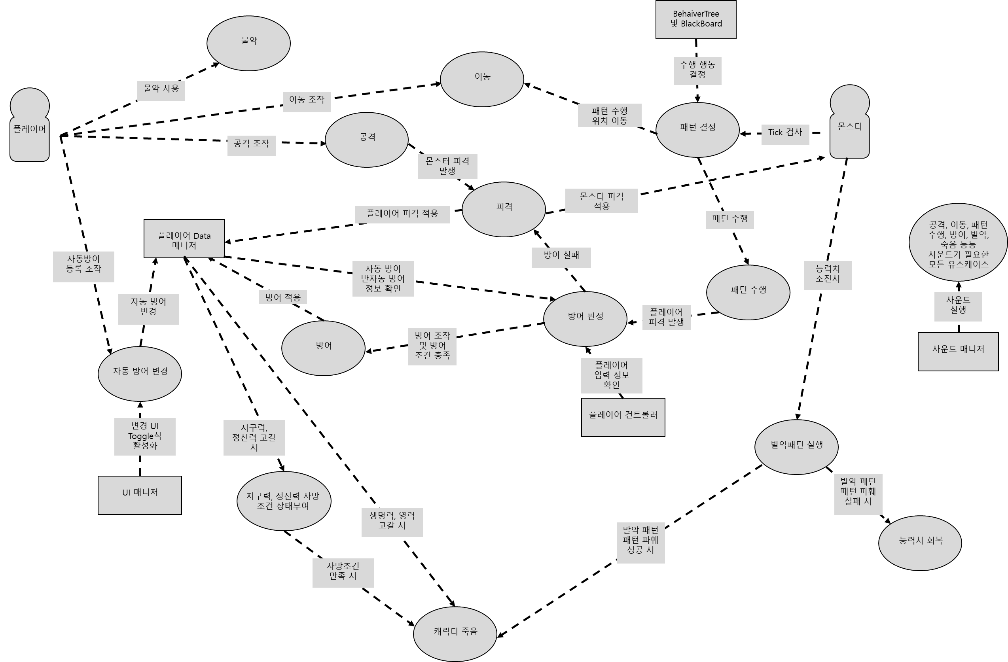

- 테스트케이스
프로토타입 제작시 검사해야하는 테스트케이스에 대해서 설명하는 단락이다.

테스트케이스는 유스케이스를 중심으로 작성된다.

  - 테스트 케이스
유스케이스 명칭 | 분류 | 문제 명칭 | 내용 | 비고
자동방어 변경 | 시스템 | Toggle 키 | 자동방어 등록 키를 눌렀을 때 UI가 토글로 활성화되고 비활성화 되는가? | 자동방어 등록 키 활용
 |  | 자동방어 등록 | UI를 통해 방어 방식을 자동 방어 방식을 교체할 수 있는가? | UI 활용
이동 | 시스템 | 이동 키 | 이동 관련 키(전진, 후진, 우측 이동, 좌측 이동)조작이 정상 작동하는가? | 이동키 활용
 |  | 달리기 키 | 이동 중 달리기 키를 누르면 캐릭터의 속도가 증가하는가? | 이동키, 달리기키 활용
 | 몬스터 | 패턴 이동 | 패턴 사용을 위한 적합한 위치로 이동하는가?
공격 | 전투 | 기본공격 시전 | 기본 공격 키 입력시 약공격과 강공격이 정상적으로 실행 되는가? | 기본공격
 |  | 연계공격 시전 | 기본 공격의 모든 연계 공격이 키 입력시 정상적으로 실행되는가? | 기본공격
 |  | 기본 공격 피격 판정 | 기본 공격의 피격 판정이 무기 부위에 제대로 생성 되는가? | 기본공격
 |  | 기본 자원 소모 | 기본 공격을 사용하여 지구력이 정상적으로 소모되는가? | 기본공격
 |  | 자원 부족 | 지구력이 30% 이하일때 기본 공격이 금지되는가? | 기본공격
 |  | 기술 공격키 | 기술 공격이 키를 입력하면 정상 작동하는가? | 기술공격
 |  | 기술 맵핑 | 기술공격이 각 키에 정상적으로 맵핑되어 사용할 수 있는가? | 기술공격
 |  | 기술 효과 | 기술공격의 피해와 효과가 정상적으로 적용되는가? | 기술공격
 |  | 기술 자원 소모 | 기술 공격의 자원 소모가 정상적으로 이루어졌는가? | 기술공격
 |  | 기술 자원 부족 | 요구 자원이 부족하면 기술 공격이 작동되지 않는가? | 기술공격
 |  | 종족 공격키 | 종족 공격키를 누르면 종족공격이 정상적으로 사용되는가? | 종족공격
 |  | 종족 공격 맵핑 | 종족공격이 각 키에 정상적으로 맵핑되어 사용할 수 있는가? | 종족공격
 |  | 종족 공격 효과 | 종족공격의 피해와 효과가 정상적으로 적용되는가? | 종족공격
 |  | 종족 공격 자원 소모 | 종족 공격의 자원 소모가 정상적으로 이루어졌는가? | 종족공격
 |  | 종족 공격 자원 부족 | 요구 자원이 부족하면 종족 공격이 작동되지 않는가? | 종족공격
 |  | 종족 공격 쿨타임 | 종족공격의 쿨타임이 정상적으로 구현됐는가? | 종족공격
 |  | FX | SFX, VFX가 정상 적용되고 있는가?
 |  | 상태 전환 구간 | 상태 전환 불가 구간에서 상태가 전환되지 않고 나머지 구간에서 정상적으로 전환되는가?
방어 판정 및  방어 | 전투 | 자동방어 실행 | 자동 방어가 정상적으로 실행되는가? | 자동 방어
 |  | 반자동 방어 실행 | 방어키를 입력했을 때, 반자동 방어가 정상적으로 실행되는가? | 방어키 활용
 |  | 방어 효과 | 방어에 포함된 방어 효과가 정상적으로 실행 되는가?
 |  | 방어 자원 소모 | 방어를 위한 소모 자원이 정상적으로 소모되는가?
물약 | 전투 | 최대치일 때 물약 | 회복 대상 능력치가 최대일 때 물약을 사용해도 사용되지 않는가? | 물약 사용키
 |  | 회복 대상 능력치 | 물약의 회복 대상 능력치가 종족의 핵심 능력치로 지정되는가?
 |  | 회복 정도 | 물약이 핵심 능력치를 자원회복량을 통해 정상적으로 회복하는가?
피격 | 시스템 | 기본 데미지 계산 | 기본 데미지 계산에 공격력과 방어력이 정상 적용 되었는가?
 |  | 최종 데미지 계산 | 최종 데미지 계산에 피해량 수치, 받는 피해량, 데미지량, 속성 추가피해량, 속성방어량, 속성 피해량이 적용 되었는가?
 |  | 피해 적용 | 능력치에 따라 데미지가 자동 조정되어 $\frac{최종 데미지량}{30}×2$, $\frac{최종 데미지량}{30}×1$ 등등의 피해로 정상 적용되는가?
 |  | FX | SFX, VFX가 정상 적용되고 있는가?
지구력, 정신력 사망조건 상태부여 | 시스템 | 지구력 소진 | 탈진과 탈력이 정상적으로 구현되었는가?
 |  | 정신력 소진 | 박약과 심약이 정상적으로 구현되었는가?
패턴 결정 | 몬스터 | 리스트 형성 | 사용가능한 패턴을 초기 재사용 대기시간, 재사용 대기시간, 후속패턴 최소대기시간을 고려하여 리스트화 할 수 있는가?
 |  | 결정 로직 | 우선순위와 빈도 수치로 패턴을 결정할 수 있는가?
패턴 수행 | 몬스터 | 패턴 실행 | 결정된 패턴을 실행할 수 있는가?
 |  | 패턴 재사용시간 | 패턴의 후속패턴 최소 대기시간과 패턴 재사용 대기시간이 정상적으로 작동하는가?
 |  | 패턴 효과 | 패턴의 효과가 정상적으로 구현되었는가?
발악패턴 수행 및  능력치 회복 | 몬스터 | 발악 패턴 실행 | 개체 발악 패턴과 분류 발악 패턴 중 발악 패턴이 존재할 경우 정상적으로 실행되는가?
 |  | 발악 패턴 파훼 | 플레이어가 발악패턴을 파훼했을 때 몬스터가 정상적으로 죽는가?
 |  | 파훼 실패 | 플레이어가 발악패턴을 파훼하지 못했을 때 몬스터가 정상적으로 능력치를 회복하는가?
 |  | 발악 패턴 효과 | 발악 패턴이 진행됐을 때, 발악 패턴의 효과가 정상적으로 적용되는가?
캐릭터 죽음 | 시스템 | 죽음 적용 | 캐릭터의 능력치가 소진되고 모든 사망 조건을 충족했을 때(플레이어의 지구력 정신력 조건, 몬스터의 발악 패턴 파훼) 정상적으로 사망 처리가 되는가?

